ТЗ

Возводится 2,5 этажный коттедж-дуплекс (на 2 семьи) в георгианском стиле.
Прообразы
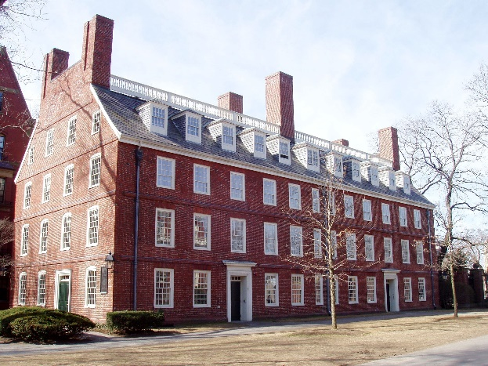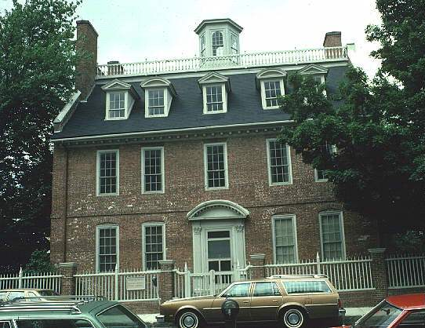
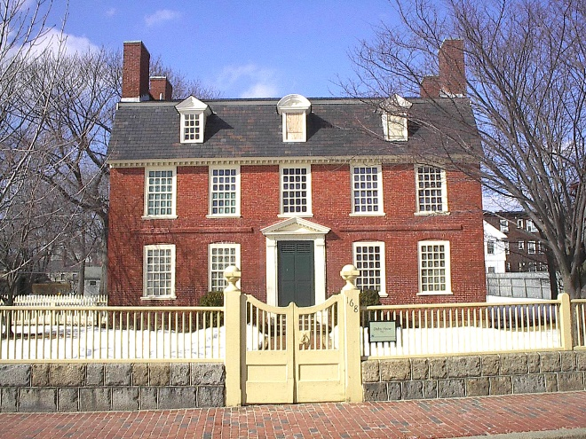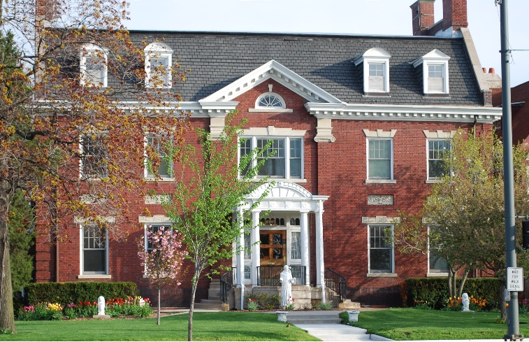

Конструкция стены:
- 300 мм: газобетон
- 100 мм: минеральный утеплитель
- 40-50мм: вентиляционный зазор
- 120 мм: облицовочный кирпич (предварительно выбран Braer-Бордо)
Конструкция крыши:
- Без опор (опора только на фронтоны)
- С плоской эксплуатируемой площадкой наверху (будет покрыта террасной доской)
На данный момент:
- Выполнены разделы АР, КР, ВК, ОВ
- Построен и перекрыт 1 этаж

Необходимо:
- Корректировка объемно-планировочного решение мансарды и крыши
- Профессиональный дизайн фасадов (декоры, рельеф, прочее) в рамках стиля
Приоритетные пожелания:
- Изменения планировки этажей – минимальные (только если возникнет острая необходимость)
- Фасады из кирпича красных тонов
- Декоры и окна светлых тонов
- Крыша серых тонов (рассматривалась битумная черепица GAF Camelot 2)

Объемно-планировочное решение мансарды и крыши
Первая редакция архитектуры
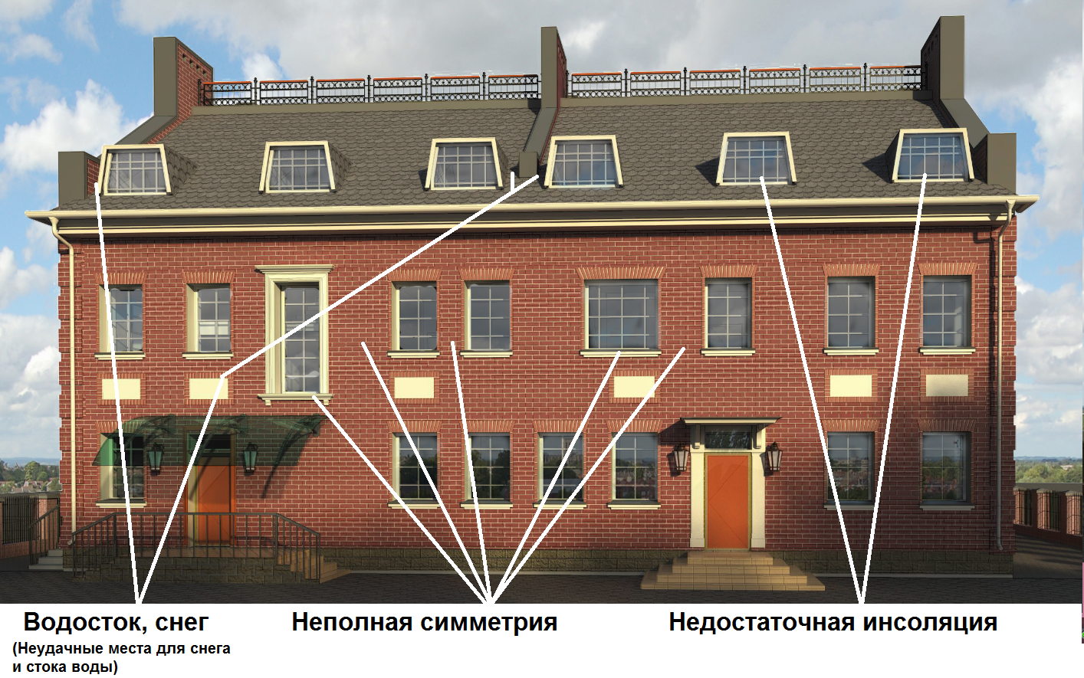

Вторая редакция архитектуры
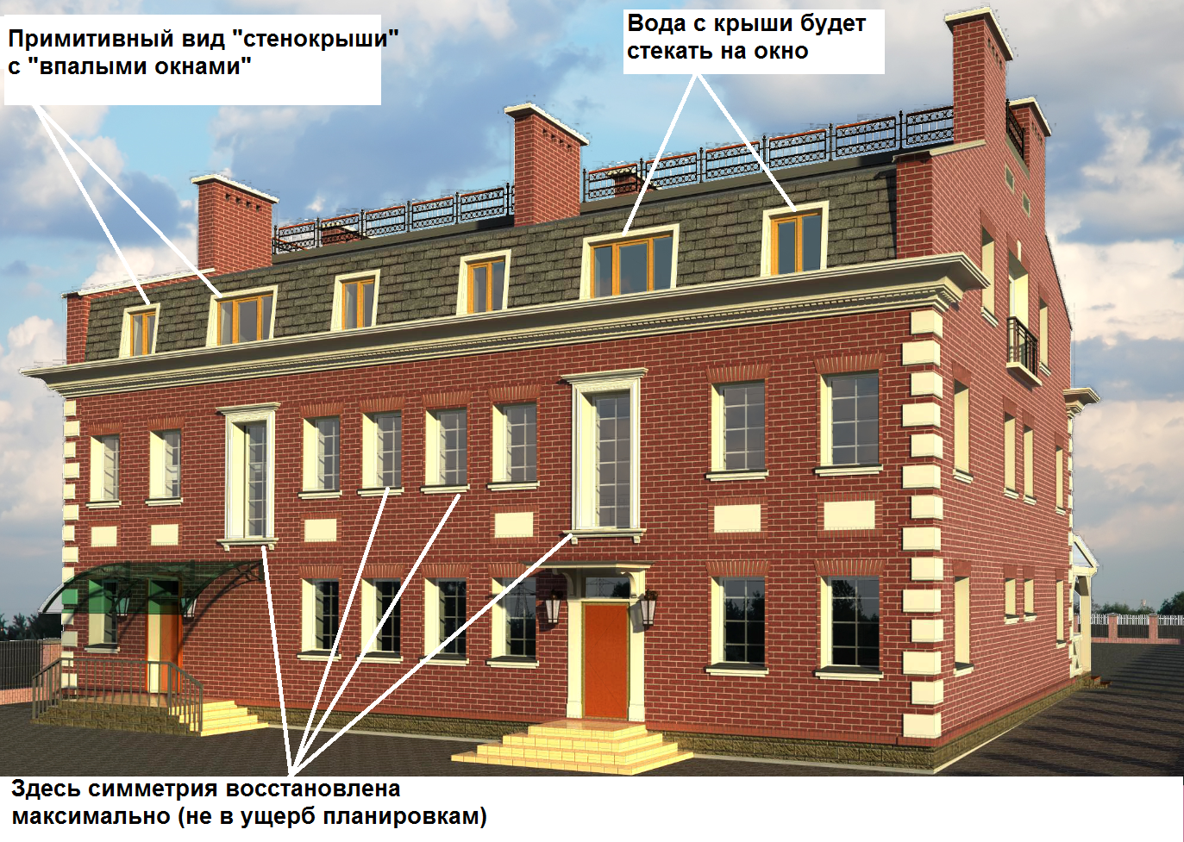
Основными проблемами обоих редакций являются: организация водостока, обеспечение инсоляции мансарды (3 этажа) без ущерба для стиля (в случае слишком широких окон), примитивный вид окон мансарды и сложности эффективного вентилирования фасада и крыши.
Наработки по идеям для корректировки решения мансарды и крыши
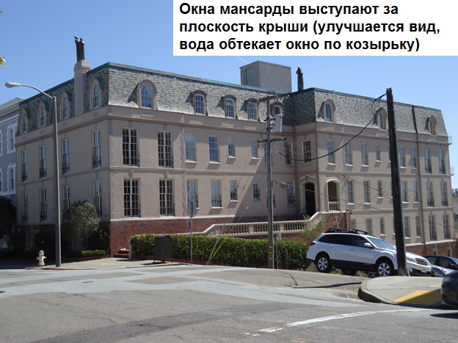
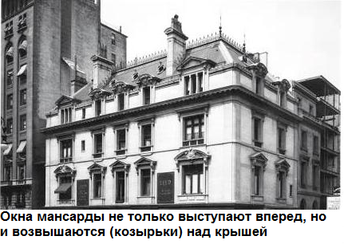
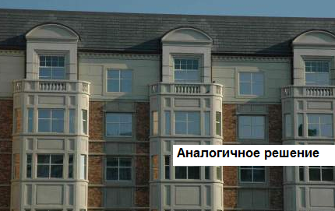
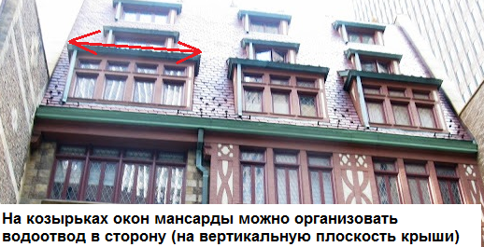
Дизайн фасадов
Нужна современная стилизация фасада георгианской архитектуры с умеренным количеством декора и профессиональной интеграцией мансарды и крыши. Плоские боковые фасады с рогами, а также площадка с ограждением наверху являются ключевым элементом дизайна. Очень важным является колористическое решение (с подбором конкретных отделочных материалов). Рассматриваются предложения по добавлению на фасад рельефа с помощью кирпичной кладки.
Возможные направления и наработки
